Z a p i s n i k

od odr`aniot Op{tinski natprevar za u~enicite od osnovnoto obrazovanie
od op{tina:______Битола__________ na den 28.02.2015 godina*)

Op{tinskiot natprevar za u~enicite od osnovnoto obrazovanie na teritorija na op{tina______Битола se odr`a vo prostoriite na osnovnoto u~ili{te Оу„Тодор Ангелевски“ Битола.
Na natprevarot u~estvuvaa pretstavnici i ekipi od __12___ (дванаесет ) u~ili{ta i toa:
U~ili{te/oddelenie | ~etvrto | petto | {esto | sedmo | osmo | devetto
Оу„Св.Климент Охридски“ | 3 | 3 | 4 | 5 | 5 | 4
Оу„Коле Канински„ | 3 | 3 | 6 | 3 | 2 | 1
Оу„Елпида караманди“ | 6 | 6 | 7 | 2 | 1 | /
Оу„Даме Груев“ | 3 | 4 | 2 | 3 | 5 | 4
Оу„Св. Кирил и Методиј“ | 4 | 3 | 2 | 3 | 3 | 3
Оу„Гоце Делчев“ | 3 | 2 | 7 | 3 | 1 | 6
Оу„Стив Наумов“ | 2 | 2 | 1 | 2 | 2 | 2
Оу„Тодор Ангелевски“ | 3 | 4 | 3 | 4 | 2 | 2
Оу„Д-р Трифун Пановски“ | 3 | 4 | 4 | 3 | / | /
Оу„Ѓорѓи Сугарев“ | 2 | 6 | 2 | 3 | 1 | 1
Оу„Александар Турунџев“ с. Кукуречани | / | 2 | 4 | 1 | / | /
Оу„Крсте П. Мисирков“с. Бистрица | / | / | 2 | / | 1 | /

Na natprevarot u~estvuvaa vkupno 193 u~enici i toa
oddeelenie | ~etvrto | petto | {esto | sedmo | osmo | devetto
br.u~esnici | 32 | 39 | 44 | 32 | 23 | 23

Na natprevarot be{e izbrana i rabote{e Komisija za pregleduvawe i ocenuvawe na zada~ite vo sostav:
red.br. | ime i prezime | u~ili{te | op{tina | oddelenie
1 | Лилјана Николовска | Оу„Д-р Трифун Пановски“ | Битола | четврто
2 | Весна Гагаловска | Оу„Тодор Ангелевски“ | Битола | четврто
3 | Билјана Карапетроска | Оу„Елпида караманди“ | Битола | четврто
4 | Гордана Мишевска | Оу„Д-р Трифун Пановски“ | Битола | четврто
5 | Гордана Угриновска | Оу„Елпида караманди“ | Битола | петто
6 | Лидија Стерјов | Оу„Тодор Ангелевски“ | Битола | петто
7 | Роза Георгиевска | Оу„Ѓорѓи Сугарев“ | Битола | петто
8 | Жанета Пеева | Оу„Коле Канински„ | Битола | петто
9 | Јасминка Раденкова | Оу„Св. Кирил и Методиј“ | Битола | шесто
10 | Снежана Захариева | Оу„Св.Климент Охридски“ | Битола | шесто
11 | Јагода Димовска | Оу„Гоце Делчев“ | Битола | шесто
12 | Александар Димитров | Оу„Стив Наумов“ | Битола | шесто
13 | Мирјана Василовска | Оу„Ѓорѓи Сугарев“ | Битола | седмо
14 | Снежана Ристовска | Оу„Даме Груев“ | Битола | седмо
15 | Сања Кузмановска | Оу„Св.Климент Охридски“ | Битола | седмо
16 | Биљана Јошевска | Оу„Тодор Ангелевски“ | Битола | седмо
17 | Марина Јаковлевска | Оу„Гоце Делчев“ | Битола | осмо
18 | Бранка Лазаревска | Оу„Александар Турунџев“ | с. Кукуречани, општина Битола | осмо
19 | Катерина Трајковска | Оу„Св.Климент Охридски“ | Битола | осмо
20 | Марија Граматковска | Оу„Тодор Ангелевски“ | Битола | осмо
21 | Мирјана Тасевска | Оу„Даме Груев“ | Битола | деветто
22 | Наташа Дамјановска | Оу„Коле Канински„ | Битола | деветто
23 | Дениза Ивановска | Оу„Св.Кирил и Методиј“ | Битола | деветто
24 | Наде Велевска | Оу„Тодор Ангелевски“ | Битола | деветто

i Komisija za odgovori na prigovori vo sostav:

red.br. | ime i prezime | u~ili{te | op{tina | svojstvo
1 | Лидија Шунда шокларовска | Оу„Св. Климент Охридски„ | Битола | претседател
2 | Жанета Пеева | Оу„Коле Канински„ | Битола | член
3 | Александар Димитров | Оу„Стив Наумов“ | битола | член

Timot na testatori na natprevarot be{e vo sledniot sostav:
red.br. | ime i prezime | u~ili{te
1 | Лидија Стерјов | ОУ „Тодор Ангелевски“
2 | Весна Гагаловска | ОУ „Тодор Ангелевски“
3 | Јасмина Ортаковска | ОУ „Тодор Ангелевски“
4 | Гордана Ѓеоргиевска | ОУ „Тодор Ангелевски“
5 | Ивана Вуковиќ | ОУ „Тодор Ангелевски“
6 | Мелина Христовска | ОУ„Св. Кирил и Методиј“
7 | Весна Димовска | ОУ „Коле Канински“
8 | Ирена Богдановска | ОУ „Коле Канински“

Na natprevarot se podelija vkupno __95___ nagradi i ___35___ pofalnici i toa
oddeelenie | ~etvrto | petto | {esto | sedmo | osmo | devetto
nagradi | 29 | 13 | 15 | 10 | 10 | 18
pofalnici | 2 | 14 | 10 | 3 | 3 | 3

Zabele{ki**):
Натпреварот се одвиваше коректно, без нарушување на редот, дисциплината и поставените барања за реализирање на натпревари. Одговорноста и професионалноста на наставниците кои учествуваа во спроведувањето на 2-Општински натпревар по математика во општина Битола беше на високо ниво.
Забелешки од страна на наствниците беа задачите за седмо и осмо одделение за кои - на дел од нив не се почитуваа зададените теми кои беа од Ваша страна предложени за натпреварите.
Наша сугестија е да се формира Тим на наставници на ниво на Македонија кои ќе го искористат нивното искувство, знаење и ќе предложат избор на задачи (до предадени наставни содржини) според кои Вашите професори ќе ги состават задачите за натпреварите по одделенија.
Со почит ,
Претседател на Здружение на математичари Битола,
Лидија Шунда Шокларовска
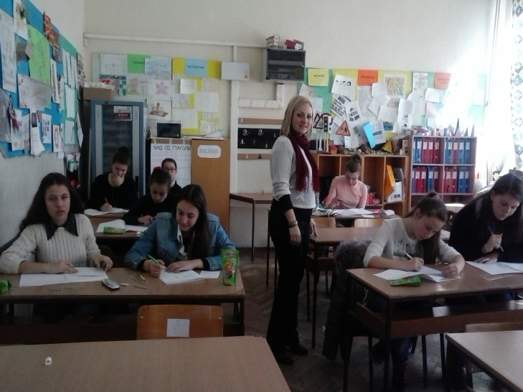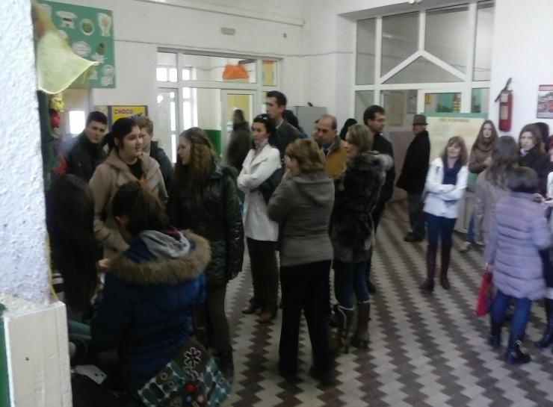
Odgovoren nastavnik Odgovoren nastavnik od u~ili{teto doma}in
Lidija [unda [oklarovska Marija Gramatkovska

